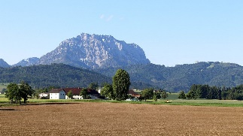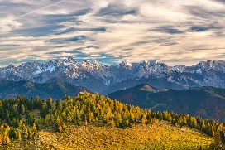

**1**

**2**

**Alpen- und Karpatenvorland**

Salzburg, Oberösterreich, Niederösterreich

Größe/Länge ***** 9 500 km2

Alter ***** viele Mio. Jahre

Tourismus/W **** Urlauber, Industrie

Nachhaltigkeit *** positive Auswirkung

Gestaltung **** Ackerbau, Seen

Das Alpen- und Karpatenvorland reicht vom Beginn der Alpen bis zur Donau. Es ist ein Flach- und Hügelland, das von zahlreichen Flüssen durchzogen ist. Aufgrund der zentralen Lage durchziehen es wichtige Verkehrswege und es ist dicht besiedelt. Es handelt sich um größtenteils fruchtbares Feld- und Wiesenland, wo Ackerbau und Viehzucht betrieben werden können.

**Alpen**

Vorarlberg, Tirol, Kärnten, Salzburg, Steiermark, Oberösterreich, Niederösterreich

Größe/Länge ***** 52 600 km2

Alter ***** 30-100 Mio. Jahre

Tourismus/W ***** Wintersport, Wandern

Nachhaltigkeit *** positive Auswirkung

Gestaltung ***** Naturgebiet

Die Alpen entstanden durch den Aufprall der afrikanischen Platte auf die europäische. Durch diesen Druck wurden riesige Gesteinsmaßen aufgefaltet. Die Ostalpen machen 63 % der österreichischen Staatsfläche aus. Besonders der Wintertourismus im Hochgebirge ist typisch für die Alpen.

**Granit- und Gneishochland**

Oberösterreich, Niederösterreich

Größe/Länge ***** 8 500 km2

Alter ***** 350-400 Mio. Jahre

Tourismus/W *** sanfter Tourismus

Nachhaltigkeit **** ökologisch

Gestaltung **** natürlich, Burgen

Das Granit- und Gneishochland zählt zu den geologisch ältesten Teilen Österreichs. Das Hochland besteht aus flachen Landschaften mit sanften Tälern. In der Landwirtschaft werden auf den Feldern Getreide und Kartoffeln angebaut. Durch die großflächigen Wälder wird hier auch viel Forstwirtschaft betrieben.

**Wiener Becken**

Wien, Niederösterreich, Burgenland

**Vorland im Osten und Südosten**

Burgenland, Steiermark

Größe/Länge ***** 3 700 km2/9 500 km2

Alter ***** 17 Mio. Jahre

Tourismus/W **** Industrie, Weinanbau

Nachhaltigkeit *** positive Auswirkung

Gestaltung **** grüne Stadt

Geologisch gesehen ist das Wiener Becken ein Einbruchs- und Senkungsfeld. Das Wiener Becken ist dicht besiedelt und weist zahlreiche Industriebetriebe auf. Das Vorland im Osten und Südosten ist flach. Die landwirtschaftlichen Flächen werden für Weingärten genutzt.

**3**

**4**

